台灣北區高級中學九十二學年度自然學科能力競賽-化學科

實作 II 時間：80分鐘 編號： 分數：

實驗進行之前請同學清點一下桌上的器材以及藥品。確定無誤之後開始實驗後便不再補發。

本實驗以銀滴定法定量分析混合溶液中溴離子的濃度。

一、原理：
相對於酸鹼滴定法是以pH的改變做為分析的基礎，而沈澱滴定法則是以產生沈澱為基礎的分析法。沈澱滴定法中最常被用到的方法之一就是銀滴定法。這方法是以硝酸銀為沉澱劑，主要應用於鹵離子、類鹵素陰離子(如SCN⁻, CN⁻, CNO⁻)、硫醇、脂肪酸等的分析。當鹵離子(例如本實驗中的Br⁻)與銀離子反應，生成微溶性沈澱物(AgBr)時，可以用pAg (pAg = -log[Ag⁺])及硝酸銀所使用的體積(mL)，畫出滴定的函數圖形。下圖即為一個典型的銀滴定函數圖形。
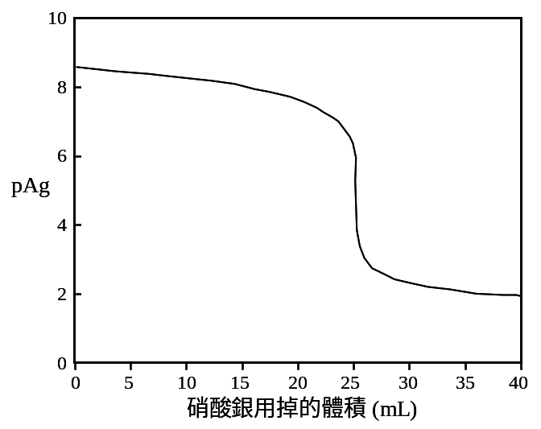

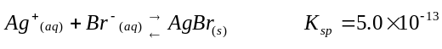

一般而言，鹵化銀的Ksp值愈小，分析物(Cl⁻, Br⁻, I⁻等)與銀離子的反應愈完全,在當量點時的變化也就愈大。尤其對於Ksp值小於10⁻¹⁰的一些沉澱物，都可以得到很理想的滴定終點。
到達滴定終點時，可以用螢光黃溶液當作指示劑，觀察顏色的變化以判斷滴定是否完成。本實驗中雖然有兩種鹵離子(F⁻, Br⁻)，但是銀離子難與氟離子生成微溶性沈澱物(AgF)。因此，理論上可不受氟離子之干擾而得知溶液中溴離子含量。再者，本實驗不必畫出滴定曲線，只需記錄到達滴定終點所消耗掉的硝酸銀體積，進而計算出未知濃度的溴離子濃度即可。

二、試劑以及器材：
- 未知濃度的NaF與NaBr的混合溶液 50 mL (NaF : FW 42；NaBr: FW 102)
- 濃度已知的NaF (0.02M)與NaBr (0.02M)的混合溶液 50 mL
- 硝酸銀(FW 169.9)標準溶液100 mL (濃度為0.010 M)
- 螢光黃溶液~2 mL (注意: 每次只要用~5滴即可)
- 環糊精粉末5包 (每包約重0.1g)
- 滴定管(50 mL)一支含固定架
- 玻璃漏斗一只
- 拭紙(衛生紙)若干張五個三角錐瓶(125 mL)
- 量筒 10 mL，一個
- 玻棒一支
- 塑膠滴管五支
- 燒杯(250 mL)一個
- 手套一雙
- 試管刷一支

三、實驗步驟（請仔細記錄實驗的每個步驟，並且回答後面的問題）：
- 用玻璃漏斗將硝酸銀標準溶液小心傾入滴定管中架好。
- 將NaF與NaBr的標準混合溶液，取10 mL置於三角錐瓶內後，加入10.0 mL的蒸餾水(放置於公共區域)、5滴螢光黃溶液與一包環糊精，以標準的硝酸銀標準溶液滴定之。將待溶液由螢光黃色轉成淺桃紅色時，立刻停止滴定，記錄所硝酸銀所耗費的體積，寫在答案卷中。
- 再重複上述實驗1次，記錄所硝酸銀所耗費的體積，寫在答案卷中。
- 將未知濃度的NaF與NaBr混合溶液，取10 mL置於三角錐瓶內，加入10.0 mL的蒸餾水、5滴螢光黃溶液與一包環糊精後，以標準的硝酸銀標準溶液滴定之。將待溶液由螢光黃色轉成淺桃紅色時，立刻停止滴定，記錄所硝酸銀所耗費的體積，寫在答案卷中。
- 再重複上述實驗1次，記錄所硝酸銀所耗費的體積，寫在答案卷中。
- 計算出未知溶液中溴離子的濃度。計算過程請寫在答案卷的方格中，寫在其他地方不予計分。

【注意事項】
- 實驗桌上之器材與藥品均足夠使用，若有不足者，可以向老師申請，但是每次請領扣實驗成績5分。
- 本實驗所提供的蒸餾水可自由取用。
- 實驗器材使用前後均需清洗乾淨。
- 可使用簡易型計算機。
- 實驗完畢後，依指示清理桌面與廢液。並以清水清洗、潤溼玻璃器皿；打開滴定管活拴，並以自來水及蒸餾水沖洗，再將倒掛於鐵架上。
- 所有使用的廢液，請聽從指導老師的指示，分類回收。
實作 II 答案卷 編號：

1. 請寫下實驗步驟中的各項記錄 (20分)：
標準混合溶液滴定的結果
第一次滴定結果 硝酸銀標準溶液用掉了多少體積? mL
第二次滴定結果 硝酸銀標準溶液用掉了多少體積? mL
未知濃度的混合溶液滴定的結果
第一次滴定結果 硝酸銀標準溶液用掉了多少體積? mL
第二次滴定結果 硝酸銀標準溶液用掉了多少體積? mL

2. 混合溶液中溴離子的濃度為何? (80分) 濃度 = M

計算過程:

注：相對誤差5%以內 (80分)
相對誤差5-20%以內 (70分)
相對誤差20-40%以內 (60分)
相對誤差40-60%以內 (50分)
相對誤差60-100%以內 (20分)
相對誤差100%以上 (0分)
台灣北區高級中學九十二學年度自然學科能力競賽-化學科

實做II 器材單

每組/每人
五個三角錐瓶(125 mL)
滴定管(50 mL)一支含固定架以及滴定管刷
玻璃漏斗一只
拭紙(衛生紙)若干張
量筒 10 mL，一個
玻棒一支
塑膠滴管五支
燒杯(250 mL)二個
手套一雙
抹布一條
標籤紙一張
試管刷一支

公用
蒸餾水 (20 Liter ) 一桶
廢液回收桶(20 Liter )兩個

